**MaTraGra**

**ROLES:** Bajo la premisa de construcción de la metodología ágil en ambientes contextualizados por los trabajos de grado en el espació académico en Ingeniería, dispuestos por Instituciones de Educación superior, para el cumplimiento de una práctica integral y consecuentes con la generalidad de los trabajos de grado, se disponen de dos roles:

* **Estudiante**: adquiere la máxima responsabilidad académica en el proceso del trabajo de grado, derivada de la responsabilidad en el cumplimiento de lo pactado en el anteproyecto, relacionada con el desarrollo del aplicativo y la documentación en torno a él y al proyecto abordado. Puede considerarse en forma individual o en equipo como se disponga.
* **Director**: asume roles de líder encargado de direccionar el proceso integralmente, con la máxima responsabilidad de validar ingenierilmente los productos entregables y la aplicación final, asimismo, la documentación de apoyo al proceso. Implícitamente se advierte en él, el papel de representación informal del usuario de la aplicación, en acciones de requerimientos y validación. Productor de las órdenes o certificaciones finales de cumplimiento.

**DOCUMENTACIÓN:** se dispone como parte del proceso metodológico y para efectos de sustentación documental del trabajo abordado, el cumplimiento de los compromisos adquiridos aprobados y registrados en el anteproyecto, de dos formas o categorías concurrentes de documentación:

* **Registro de actividades**: en el cual se consignan, las actividades propuestas y realizadas durante todo el proceso, con el control de fechas correspondientes y las observaciones pertinentes -figura 1-. Además, puede usarse como instrumento de planeación de agenda de actividades y registro sustentable del proceso.

**Figura 1. Registro de actividades.**

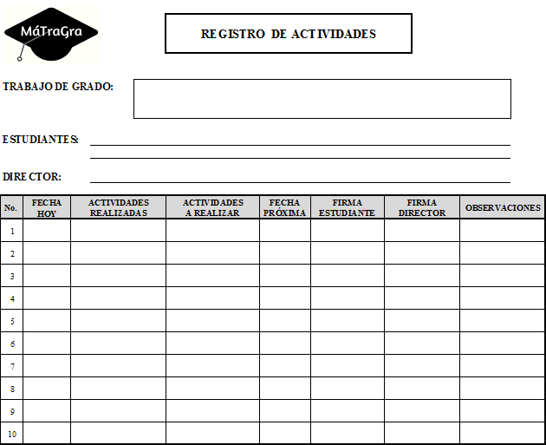

**Fuente: elaboración propia.**

* **Documento ingenieril**: consecuente con las especificaciones y requerimientos del caso solicitadas por la institución, en él se documenta el proceso del trabajo de grado, además de las evidencias del cumplimiento ingenieril del ciclo de desarrollo del aplicativo. Soporte para la sustentación del espacio académico realizado por los estudiantes y certificado por el director. De responsabilidad, en su construcción, del equipo de estudiantes.

**COMPONENTES:** Se presenta la descripción de los procesos o fases que conforman de la metodología y su explicación fundamentada en el proceder para ser aplicada, en relación a las faces que determinan los prerrequisitos, funcionalidad y los resultados esperados -figura 2-.

**Figura 2. Ciclo de vida de MáTraGra.**

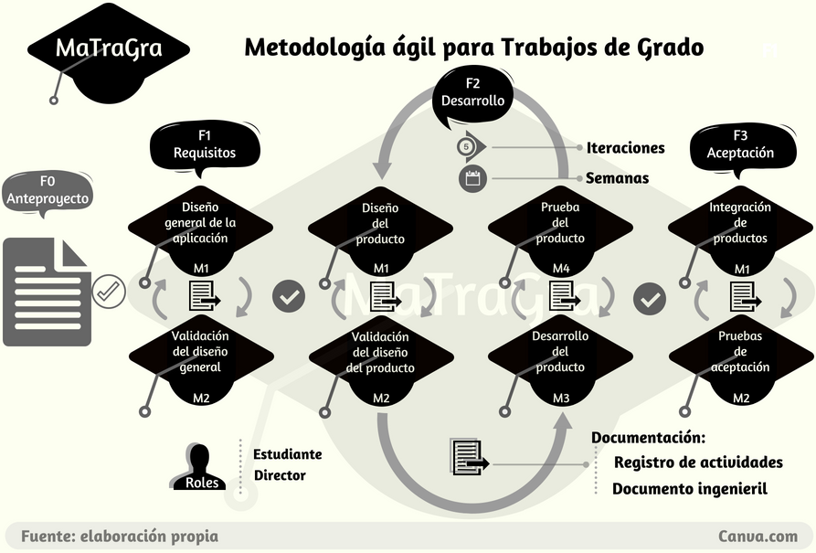

**Fase 0, Anteproyecto**: hace referencia al anteproyecto, constituyéndose en una fase prerrequisito no contemplada en la metodología propuesta.

**Fase 1, Requisitos**: Es la primera fase de exploración, a parir de la concepción de la idea del producto de software, donde se contempla la identificación de requerimientos, el diseño ingenieril de la aplicación, planeación del trabajo sus espacios de validación. Adicionalmente, corresponde a las actividades de planificación de tiempos, recursos, espacios y actividades a desarrollar. Se disponen de dos momentos:

* **Momento 1, Diseño general de la aplicación**: plantea el análisis de requerimientos y el modelo estructural de la aplicación, se establecen en diseño, los componentes y la arquitectura del software, especificación de la plataforma y herramientas de desarrollo, diseño de la Base de datos, entre otros; todo ello dispuesto en los documentos pertinentes basados en las disposiciones institucionales correspondientes. Asimismo, la planeación funcional y operativa del trabajo a realizar en forma general, espacios de trabajo, responsabilidades y momentos de entrega de compromisos y pruebas, plasmada en el registro de actividades. Momento ateniente y determinado por los integrantes del equipo de estudiantes del trabajo de grado.
* **Momento 2, Validación del diseño general**: espacio de evaluación y validación ingenieril, del “Diseño General de la Aplicación”, realizada por el director del trabajo de grado, en conjunción del equipo de estudiantes; de donde se puede derivar ajustes al trabajo realizado, por consiguiente, la iteración en la fase 1, hasta el cumplimiento de los objetivos planteados en el anteproyecto en perspectiva.

**Fase 2, Desarrollo**: dispuestos en ciclos de trabajo supeditado a lo planeado en la fase anterior, se presenta el desarrollo del aplicativo desde la concepción ingenieril en módulos o productos entregables. Conlleva ciclos de trabajo -se recomienda en promedio 5 ciclos-, donde se obtiene al final de cada ciclo general el producto funcional validado. Fase compuesta de iteraciones relacionadas con el diseño y validación del producto objetivo, a la que paralelamente de desarrolla la documentación técnica y de planeación de actividades. Se disponen de 4 momentos y 2 iteraciones:

* **Momento 1, Diseño del producto**: se fundamenta en la realización del diseño modelado ingenieril del producto de software entregable, análisis de requerimientos desde la perspectiva del usuario, especificaciones del producto entregable, se constituye el alcance y su operatividad, su modelo funcional, las pruebas a contemplar, soportada por la documentación correspondiente. Momento de responsabilidad del equipo de estudiantes.
* **Momento 2, Validación del diseño del producto**: Para el aseguramiento de cumplimiento de especificaciones, de acuerdo a los requisitos de diseño y pruebas planificados en el momento anterior, participa del momento, además del equipo de estudiantes, el director como componente validador del diseño del producto, mediante su retroalimentación permite la iteración de éstos dos momentos –Momento 1 y 2-, se dispone de la documentación actualizada correspondiente.
* **Momento 3, Desarrollo de producto**: de responsabilidad del equipo de estudiantes, basado en el diseño liberado en el momento anterior, y sustentado en lo dispuesto en la fase 1 de planeación. Se consideran en éste momento, los preceptos ingenieriles sobre desarrollo de software, en los cuales se incluyen las pruebas de consistencia pertinentes. Asimismo, se desarrolla la sustentación documental del trabajo realizado.
* **Momento 4, Prueba del producto**: espacio de trabajo en el que se incorpora el director conjuntamente al equipo de estudiantes, para realizar la verificación general y específica de la evolución del proceso, asimismo, de los compromisos adquiridos, evaluados a partir del producto de software entregable y el soporte documental correspondiente. De lo cual, se pueden derivar recomendación que sustentan la iteración del proceso de desarrollo del producto y que puede aplicar también al rediseño del mismo.

Se recomienda dar continuidad a la realización de un nuevo producto entregable, al culminar el que se encuentra trabajando; Momento en el cual se cuenta un espacio de transición para la Revisión diagnóstica del proceso, con el fin de determinar el cumplimiento global de la planeación y las dificultades evidenciadas. Adicionalmente, es conveniente sustentar y planear el trabajo en el registro de actividades.

**Fase 3, Aceptación**: hace referencia a la integración de los productos entregables, para determinar la totalidad de la aplicación propuesta en el anteproyecto, para verificar su funcionalidad y aplicación a estándares de reconocimiento ingenieril. Permite establecer iteraciones hasta determinar el cumplimiento integral de lo pactado. Igualmente, es un proceso documentado en sus dos medios dispuestos –documento ingenieril y registro de actividades-, originando la certificación correspondiente. Hacen parte de ésta fase dos momentos iterables:

* **Momento 1, Integración de productos**: ocasionado por la terminación de los productos entregables planeados, de participación exclusiva del equipo de estudiantes, de acuerdo a los preceptos ingenieriles demandados, que incluyen las pruebas correspondientes. Momento documentado acorde a los planteamientos ingenieriles.
* **Momento 2, Prueba del Aplicación**: Orientado a la validación final del aplicativo y el soporte documental correspondiente, en donde participa el director del trabajo de grado, quien adquiere la responsabilidad de dar fe del proceso y el cumplimiento de los compromisos adquiridos en el anteproyecto. Se cuenta con la posibilidad de iterar estos momentos, de acuerdo a la retroalimentación emitida por el director del trabajo de grado.

Al producto final de software, se pretende realizar las pruebas necesarias para determinar su cumplimiento en términos de funcionalidad y calidad. Al soporte documental, su afinamiento a los preceptos ingenieriles y a la normatividad institucional; hasta obtener el visado del director del cumplimiento a cabalidad de los compromisos expuestos en el trabajo de grado en relación con la aplicación.

Es importante acotar, que el proceso metodológico para el desarrollo de la aplicación, se dispone en cumplimiento a lo planteado en el anteproyecto, asimismo, de lo esbozado por las normas institucionales, respecto a la conducta de trabajo y la documentación y entregables correspondientes, todo ello certificado por el director del trabajo de grado, en consenso con el equipo de estudiantes.

**ESTRATEGIAS DE TRABAJO:** se identifican como fundamentos estratégicos demandados en la metodología MáTraGra, los siguientes:

* Trabajo colaborativo y en equipo: involucrando al director desde su perfil de cumplimiento, con responsabilidades definidas dentro del equipo, cuando se trata de más de un estudiante.
* Asignación de responsabilidades sistémica y holística: de acuerdo a las experiencias del equipo de trabajo.
* Cumplimiento de responsabilidades: determinada por la participación de los actores en la planificación y la validación final de los productos contemplados. Con repercusión académica de acurdo a la normativa.
* Retroalimentación –feedback-: mediante la validación de cumplimiento por parte del directos, en el especio de transición entre fases o iteraciones de los momentos de cada fase.
* Documentación concurrente, con el fin de dar cumplimiento a los requerimientos formales académico-administrativos de las instituciones.
* Bitácora del proceso: registro de las actividades planificadas y desarrolladas con la validación del director, como evidencia histórica del proceso.
* Pruebas programáticas –testing-: planeadas y con el soporte ingenieril de estándares de aceptación nacional o internacional, de responsabilidad parcial del equipo de estudiantes y final del director.

**Autoría: Gustavo A. Rivera S.**